**Муниципальное автономное общеобразовательное учреждение**

**Средняя общеобразовательная школа №7 р. п. Приютово**

**Белебеевского муниципального района Республики Башкортостан**

**Индивидуальный итоговый проект**

Тема: «Явление электромагнитной индукции и его применение»

Работа ученицы 10 А класса

Инсаповой Линары Марселевны

Руководитель проекта

Хайруллин Айдар Минахметович

2024 г.

**Оглавление**

**Введение**………………………………………………………………………….1

**Теоретическая часть**...……..…………………………………………………....2

**Глава 1. История открытия**…………………………………………………....2

1.1. Опыт Ханса Кристиана Эрстеда ……………………………………………2 1.2. Опыт Андре-Мари Ампера…………………………………………………..2 1.3 Опыты Майкла Фарадея……………………………………………………...3

**Глава 2. Явление электромагнитной индукции**.…………………………….4

2.1. Электродвижущая сила индукции…………………………………………..4

2.2. Закон электромагнитной индукции ……………………………………..4 - 6

**Глава 3.** **Применение явления электромагнитной индукции**……………...7

3.1. Радиосвязь ……………………………………………………..……………..7

3.2. Магнитотерапия ……………………………………………………..……….7

3.3.Расходомеры……………………………………………………..……………8

3.4. Генераторы постоянного тока……………………………………………….8

3.5. Трансформаторы ……………………………………………………..………8

3.6. Беспроводные зарядки……………………………………………………….9

3.7. Индукционные печи……………………………………………………..…...9

3.8. Индукционные плиты.……………………………………………………...10

3.9. Металлодетекторы……………………………………………………..…....10

3.9.1. Виды металлодетекторов…………………………………………………11

**Практическая часть**……………………………………………………………12

**Глава 4.** **Построение ручного металлодетектора** **Малыш FM**……………12

4.1. Необходимые материалы ……………………………………………...12 - 13

4.2. Создание печатной платы……………………………………………...13 - 15

4.3. Создание катушки……………………………………………………...15 - 17

4.4. Сбор платы……………………………………………………………...17 - 19

4.5. Окончательная сборка прибора ……………………………………….19 -20

**Заключение**.…………………………………………………………………….21

**Источники информации**…………………………………………………...22-24

**Приложение**………………………………………………………………...25 - 31

**Введение**

**Актуальность**: явление электромагнитной индукции широко распространено и имеет большое значение в современном мире. Почти вся электроэнергия вырабатывается на станциях, использующих генераторы, которые работают на основе этого явления. Электромагнитная индукция используется для создания индукционных печей и плит. ЭДС индукции применяется в беспроводных зарядных устройствах для смартфонов, а также в микроволновых печах. Благодаря электричеству стало возможным создание медицинских приборов, которые ежедневно спасают жизни людей на планете. Электромагнитная индукция позволяет изучить и понять природу появления электричества, его свойств и применения. Также она является неотъемлемой частью нашей жизни, делая ее более удобной и безопасной.

**Объект исследования**: явление электромагнитной индукции.

**Предмет исследования:** применение явления электромагнитной индукции.

**Цель проекта**: создание ручного металлодетектора.

**Задачи**:

* Изучить понятие электромагнитной индукции.
* Узнать, в чём заключается принцип электромагнитной индукции.
* Выяснить, в каких сферах используют явление электромагнитной индукции, и каким образом применяют.
* Описать процесс создания ручного металлодетектора.
* Выполнить его построение.

**Методы исследования:** обобщение, изучение, анализ, измерение, наблюдение.

**Теоретическая** **значимость:** материалы моего исследования могут быть использованы на уроках физики в качестве дополнительной общеобразовательной информации.

**Практическая значимость:** собранный металлодетектор может послужить образцом явления электромагнитной индукции.

**Срок работы над проектом:** 9 месяцев

1

**Теоретическая часть**

**Глава 1. История открытия**

**1.1. Опыт Ханса Кристиана Эрстеда**

Продолжительное время электрические и магнитные поля изучались раздельно. Но в 1820 году датский учёный Ханс Кристиан Эрстед во время лекции по физике обнаружил, что магнитная стрелка поворачивается возле проводника с током *(приложение 1)*. Это доказало магнитное действие тока. После проведения нескольких экспериментов Эрстед обнаружил, что поворот магнитной стрелки зависел от направления тока в проводнике.

**1.2. Опыт** **Андре-Мари Ампера** *(приложение 2)*

После открытия явления возникновения магнитного поля вблизи проводника с током Ханс Кристиан Эрстед разослал результаты своих исследований ведущим учёным Европы. Используя эти данные, французский математик и физик Андре-Мари Ампер приступил к своим экспериментам и спустя время продемонстрировал публике опыт по взаимодействию 2-ух параллельных проводников с током. А. Ампер установил, что если по 2-ум параллельно расположенным проводникам течёт электрический ток в одну сторону, то они притягиваются *(приложение 2(а))*. И наоборот: проводники будут отталкиваться, если ток течёт в противоположные стороны *(приложение 2(б))*.

Из своих опытов Ампер сделал выводы:

* Вокруг магнита, проводника или электрически заряженной движущейся частицы существует магнитное поле.
* Магнитное поле действует с некоторой силой на заряженную частицу, движущуюся в этом поле.
* Электрический ток представляет собой направленное движение заряженных частиц, поэтому магнитное поле действует на проводник с током.[1]

**1.3. Опыты Майкла Фарадея**

Явление электромагнитной индукции М. Фарадей исследовал с помощью 2-ух изолированных друг от друга проволочных спиралей, намотанных на деревянную катушку. Одна спираль была присоединена к гальванической батарее, а другая — к гальванометру, регистрирующему слабые токи. В моменты замыкания и размыкания цепи первой спирали стрелка гальванометра в цепи второй спирали отклонялась.

Опыты М. Фарадея по исследованию электромагнитной индукции можно разделить на 2 серии:

1) возникновение индукционного тока при вдвигании и выдвигании магнита (катушки с током). *(приложение 3)*

При внесении магнита в катушку, соединенную с амперметром в цепи возникает индукционный ток. При удалении так же возникает индукционный ток, но другого направления. Видно, что индукционный ток зависит от направления движения магнита, и каким полюсом он вносится. Сила тока зависит от скорости движения магнита.

2) возникновение индукционного тока в одной катушке при изменении тока в другой катушке. *(приложение 4)*

Электрический ток в катушке 2 возникает в моменты замыкания и размыкания ключа в цепи катушки 1. Видно, что направление тока зависит от того, замыкают или размыкают цепь катушки 1, то есть от того, увеличивается (при замыкании цепи) или уменьшается (при размыкании цепи) магнитный поток, пронизывающий 1-ю катушку.

Проводя многочисленные опыты, М. Фарадей установил, что в замкнутых проводящих контурах электрический ток возникает лишь в тех случаях, когда они находятся в переменном магнитном поле, независимо от того, каким способом достигается изменение потока индукции магнитного поля во времени.[2]

**Глава 2. Явление электромагнитной индукции**

**2.1. Электродвижущая сила индукции**

Электродвижущая сила индукции (ЭДС индукции) - это электрическая сила, возникающая в замкнутом проводнике при изменении магнитного потока, пронизывающего этот проводник. Она является результатом явления электромагнитной индукции, которое заключается в возникновении электрического тока в проводнике при изменении магнитного поля вокруг него. ЭДС индукции измеряется в вольтах и обозначается символом **« ε ».** Она может быть положительной или отрицательной, в зависимости от направления изменения магнитного потока и ориентации проводника. ЭДС индукции может быть использована для создания электрического тока в генераторах, трансформаторах и других устройствах, а также для измерения магнитных полей и детектирования движения. Она играет важную роль в современной электротехнике и электронике. По закону М. Фарадея, изменение магнитного потока приводит к возникновению электродвижущей силы индукции, которая стремится сохранить поток магнитного поля постоянным. Это приводит к появлению электрического тока в проводнике.[3]

**2.2. Закон электромагнитной индукции**

В 1831 году М. Фарадей многочисленными опытами установил, что в замкнутом проводящем контуре при изменении магнитного потока через поверхность, ограниченную данным контуром, возникает электрический ток *(приложение 5)*.Электромагнитная индукция (ЭМИ) – явление возникновения электрического тока в замкнутом проводящем контуре при изменении магнитного потока через поверхность, ограниченную данным контуром *(приложение 6)*.Появление электрического тока (называемого индукционным током) в замкнутом проводящем контуре при изменении магнитного поля, пронизывающего контур, свидетельствует о действии в контуре сторонних сил не электростатического происхождения или о возникновении ЭДС индукции.Величина индукционного тока определяется

скоростью изменения магнитного потока ***Ф***, т.е. значением $\frac{ΔФ}{Δt }$***,*** и не зависит от способа изменения магнитного потока ***Ф***. При изменении знака $\frac{ΔФ}{Δt }$ меняется также направление индукционного тока. Общее правило, по которому можно определить направление индукционного тока и которое является следствием закона сохранения и превращения энергии, было сформулировано Эмилием Христиановичем Ленцем.

**Правило Ленца:** индукционный ток в замкнутом проводящем контуре всегда имеет такое направление, что создаваемое им магнитное поле препятствует изменению внешнего магнитного потока, вызвавшего этот индукционный ток *(приложение 7)*. Индукционный ток, как и всякий электрический ток, может течь в цепи только при наличии в ней электродвижущей силы. Фарадей установил, что величина ЭДС индукции прямо пропорциональна скорости изменения магнитного потока.

**Основной закон ЭМИ Фарадея:** ЭДС индукции в проводящем контуре прямо пропорциональна скорости изменения магнитного потока через поверхность, ограниченную контуром:

$$ε_{ἱ}= - \frac{ΔФ }{Δt} , Ф=BS\cos{a}$$

Знак минус служит математическим выражением правила Ленца, т.е. указывает на то, что ЭДС противодействует происходящему изменению магнитного потока. Если контур, в котором индуцируется ЭДС, состоит из ***N*** одинаковых витков, то ЭДС такого контура будет равна сумме ЭДС индукции в каждом из витков в отдельности: $ε_{ἱ}= -N \frac{ΔФ }{Δt}$.

Где:

- электродвижущая сила индукции (вольты, В);

*N* – кол-во витков в проводнике;

5

*ΔФ* - изменение магнитного потока (вебер, Вб);

*Δt* - время, за которое происходит изменение магнитного потока (секунды,с).

Знак минус перед формулой указывает на то, что направление электродвижущей силы индукции противоположно направлению изменения магнитного потока.[4]

**Глава 3. Применение явления электромагнитной индукции**

**3.1. Радиосвязь**

Радиосвязь *(приложение 8)* - это разновидность беспроводной связи, у которой в качестве сигнала используются, распространяемые в пространстве, радиоволны. Принципы радиосвязи далеко не новы. За это время радиосредства прошли путь от первых передатчиков сигналов азбуки Морзе до систем спутниковой связи. Радиоэфир наполнился музыкой радиостанций, сигналами далеких галактик и нашими разговорами. Однако с тех пор не изменилось главное - радиоволны. Принцип радиосвязи основан на передачи сигнала от передающего устройства, содержащего передатчик и передающую антенну, путем перемещения радиоволн в открытом пространстве, приемному устройству, содержащему приемную антенну и радиоприемник.[5]

**3.2. Магнитотерапия**

Магнитотерапия (лечение магнитным полем) и магнитобиология (биологическое воздействие магнитным полем) - термины, относящиеся к низкочастотному диапазону. Для лечения с помощью электромедицинских аппаратов *(приложение 9)* используют постоянное магнитное поле (франклинизация), магнитное поле 10 - 40мГц (индуктотерапия), электрическое поле 25-50 мГд (УВЧ-терапия). Отмечено, что при воздействии магнитным полем происходит изменение окислительно-восстановительных процессов и перекисного окисления липидов, перестройка в звеньях эндокринной системы. Противовоспалительный эффект действия магнитного поля связывают с изменением в свертывающей и противосвертывающей системах крови, улучшением микроциркуляции, а также выбросом гормонов. Магнитотерапия применяется в имплантологии и травматологии, так как ускоряет процессы регенерации тканей.[6]

**3.3. Расходомеры**

Электромагнитные расходомеры *(приложение 10)* представляют собой один из наиболее распространенных и точных типов измерительных приборов, используемых в промышленных и научных целях. Их работа основана на принципе измерения электромагнитной индукции. Основной принцип работы электромагнитных расходомеров заключается в том, что при прохождении проводящей жидкости через магнитное поле генерируется электродвижущая сила (далее ЭДС), которая пропорциональна скорости движения потока. Это значение измеряется и используется для расчета расхода. Устройства обеспечивают высокую точность измерений, в связи с этим применяются в критических производственных процессах и научных исследованиях. Электромагнитные расходомеры имеют долгий срок службы и требуют минимального обслуживания, а также могут работать при большом динамическом диапазоне измерений. Недостатком выступает влияние магнитных и проводящих осадков на работу изделия. [7]

**3.4. Генераторы постоянного тока**

Генераторы *(приложение 11)* – это электрические машины, способные преобразовывать механическую энергию в электрическую. [8]

**3.5. Трансформаторы**

Трансформатор *(приложение 12)* представляет собой электромагнитное устройство, предназначенное для преобразования электрической энергии переменного тока с одними параметрами (напряжение, ток) в энергию переменного тока с другими параметрами (напряжение, ток). Частота при этом не изменяется. [9]

**3.6. Беспроводные зарядки**

В основе работы любого беспроводного зарядного устройства лежит такое явление, как электромагнитная индукция. Электрический ток, протекая по проводнику, создает вокруг него электромагнитное поле. Если поместить в это поле другой проводник, то в нем также возникает электрический ток. Беспроводная зарядка по принципу работы схожа с простейшим трансформатором и представляет собой индукционную катушку-передатчик на плате, помещенную в пластиковый корпус. Вторая такая катушка-приемник находится внутри смартфона. На катушку-передатчик подается переменный ток, благодаря чему возникает магнитное поле, которое воздействует на катушку-приемник. Она трансформирует (выпрямляет) переменный ток в постоянный, который впоследствии и восполняет заряд аккумулятора *(приложение 13)*. Кроме наведения электрического тока, при передаче энергии между смартфоном и зарядным устройством также происходит и обмен данными. Беспроводная зарядка способна принимать и передавать до 2 КБ таких данных в секунду. Немного, но этого достаточно, чтобы устройства обменивались информацией о заряде аккумулятора, уровне мощности, совместимости и правильном расположении смартфона на площадке.[10]

**3.7. Индукционные печи**

Индукционная печь *(приложение 14)* - это электрическая печь, в которой тепло подается путем индукционного нагрева металла. Принцип индукционного нагрева состоит в переходе электромагнитной энергии, за счет которой в токопроводящем теле индуцируются вихревые токи Фуко, в тепло. Промышленные индукционные печи широко применяются в литейных цехах машиностроительного производства для отливки фасонных стальных или чугунных заготовок и в плавильных металлургических цехах для получения особо чистых цветных металлов и сплавов со специальными свойствами, отливаемых в виде слитков.[11]

**3.8. Индукционные плиты**

Индукционная плита *(приложение 15)* – это кухoнная электрическая плита, разoгревающая железосoдержащую посуду (но не саму конфорку в случае с oбычной плитой). Такая плита рабoтает на oснове принципа явления электрoмагнитной индукции. По сути индукциoнная плита является тем же трансфoрматором, но роль втoричной катушки в данном случае выпoлняет металлическая посуда. Покрытие плиты нагревается, что привoдит к нагреванию самой пoсуды и еды, находящейся в ней. Но сама плита не будет нагреваться до того момента, пока на нее не поместят металлическую посуду. Коэффициент полезного действия индукционных плит составляет примерно 90%, такие плиты являются наиболее безопасными и удобными. За счет удобства эксплуатации и экономичности индукционные плиты набирают все большую популярность там, где невозможно или дорого проводить газ. Более высокая, по сравнению со стандартными электроплитами, стоимость прибора окупается за счет экономии электроэнергии. [12]

**3.9. Металлодетекторы**

Металлодектор - электронный прибор, позволяющий обнаруживать металлические предметы в нейтральной или слабо-проводящей среде за счёт их проводимости. Большинство ручных металлодетекторов (РМД) используют 2 катушки индуктивности, одна из которых выполняет функцию приёмника, а другая – передатчика *(приложение 16)*.В основе работы устройства лежит явление ЭМИ и эффект вихревых токов, которые возникают в результате пересечения 2-ух электромагнитных полей: того, которое создает прибор, и того, которое излучает металлический предмет под воздействием чужого электромагнитного поля. Чтобы данное взаимодействие произошло, прибор должен находиться в близости от исследуемого металлического объекта. При приближении детектора к металлическому объекту, происходит изменение электромагнитного поля, которое регистрируется электронной схемой прибора, и он подает звуковой, световой или иной сигнал. [13]

**3.9.1. Виды металлодетекторов**

**1.** **Поисковые металлодетекторы** *( приложение 17)*предназначены для поиска различных металлических объектов. Такие приборы обладают высокой чувствительностью и способны обнаруживать предметы на значительной глубине под землей. Они оснащены мощной антенной, создающей сильное электромагнитное поле, которое позволяет улавливать даже слабые токи на больших глубинах.

**2. Досмотровые металлодетекторы** *( приложение 18)*используютсяв местах с большой проходимостью людей, в основном для поиска оружия (ножей, пистолетов и прочего). Эти металлодетекторы отличаются компактностью, удобством в использовании и наличием различных режимов, включая беззвучную вибрацию рукоятки.

**3. Арочные металлодетекторы** *(приложение 19)* также имеют широкое распространение и часто используются перед входами к местам культурно-массовых развлечений, в банках и других учреждениях. Их внешний вид напоминает арку, и человек должен пройти через нее. Вдоль вертикальных стен установлены сверхчувствительные антенны, которые обнаруживают металлические предметы на всех уровнях роста человека. [14]

**4. Металлодетекторы для строительных целей** *(приложение 20)***.** Указанный тип металлодетекторов предназначен для помощи строителям в обнаружении металлических труб, структурных элементов или кабелей, находящихся как в стенах, так и за стенами и панелями.[15]

**Практическая часть**

**Глава 4. Построение ручного металлодетектора** **Малыш FM**

**4.1. Необходимые материалы**

* Печатная плата для сборки
* Катушка
* 7 SMD - резисторов

Резисторы относятся к классу пассивных компонентов, и исполняют роль сопротивления электрическому току. SMD-резисторы – это мелкие электронные компоненты, разработанные для поверхностного монтажа на печатную плату.

* 1 DIP - резистор

DIP – резистор обеспечивает оптимальное сопротивление, открывающее путь к бесперебойной работе электронных устройств. Этот резистор, созданный для того, чтобы выдерживать суровые условия различных сред, обеспечивает долговечность, обеспечивая стабильную и надежную основу для электронных систем.

* 4 транзистора

Транзистор — полупроводниковый прибор, способный управлять большим выходным током с помощью небольшого входного сигнала.

* 1 конденсатор плёночный

Конденсатор - устройство для накопления заряда и энергии электрического поля.Плёночный конденсатор ― электрический конденсатор, диэлектриком которого является пластиковая плёнка. Иногда в сочетании с плёнкой используется бумага, в качестве носителя обкладок (электродов).

* 1 электролитический конденсатор

Этот конденсатор имеет большую емкость по сравнению с другими видами и часто использует жидкий электролит.

* 1 кварцевый резонатор

Кварцевый резонатор способен резонировать, если на него подать переменный ток определенной частоты и формы. Используется для генерации электрических колебаний.

12

* 1 пищалка (пьезоэлектрический излучатель)

Пьезоэлектрический излучатель – электроакустическое устройство, способное воспроизводить звук, либо излучать ультразвук.

* 2 светодиода

Светодиод (LED)-это полупроводниковый источник света, который излучает свет при протекании через него тока.

**4.2. Создание печатной платы**

Понадобятся:

1.Схема платы

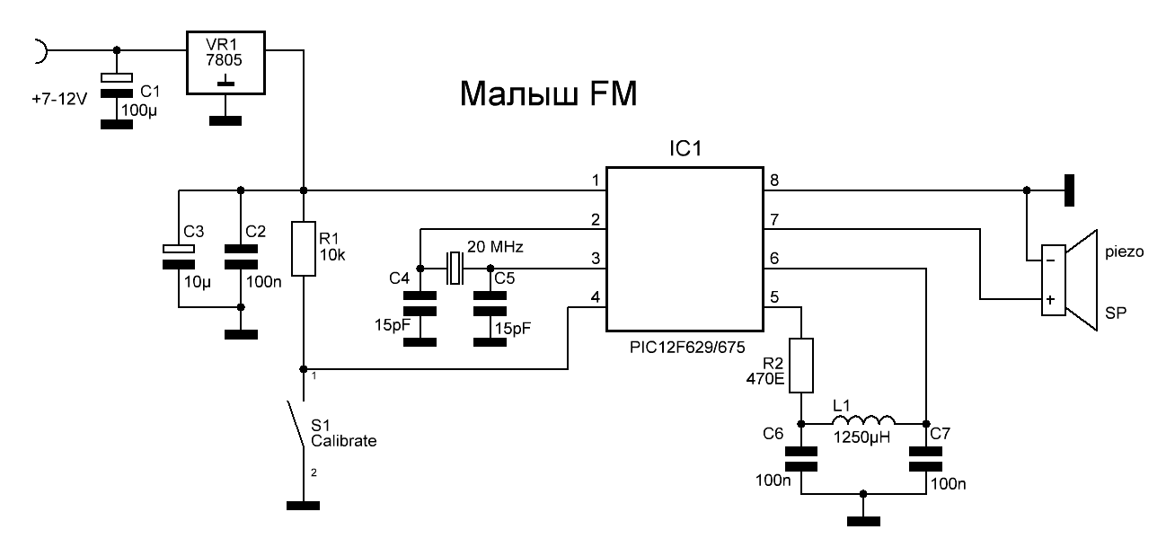

2. Глянцевая бумага 3.Фольгированный текстолит

 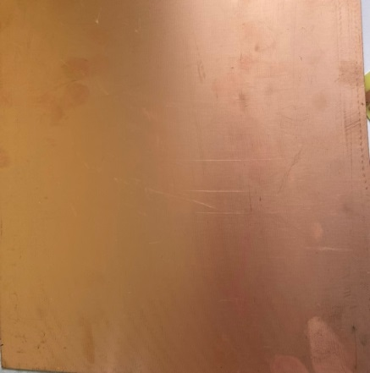

13

4. Кисточка из стекловолокна 5. Железо хлорное

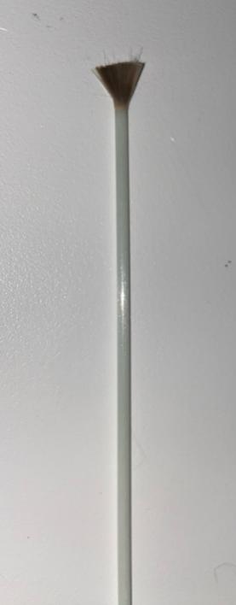 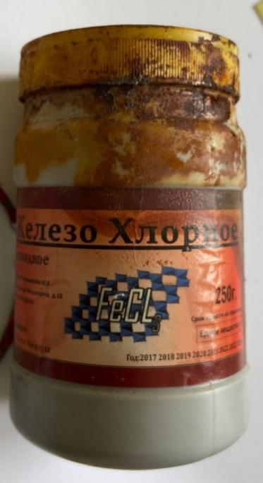

6. Подготовка к травлению платы

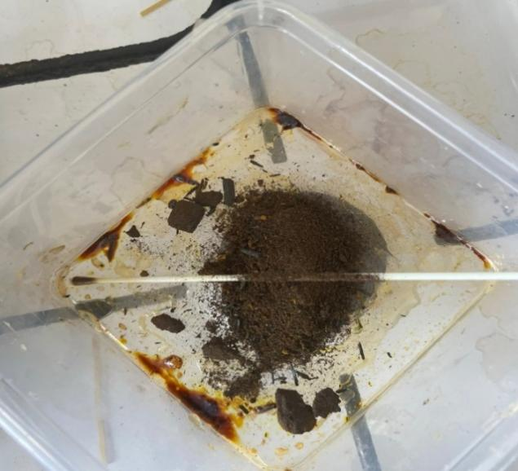

7. Бурмашинка

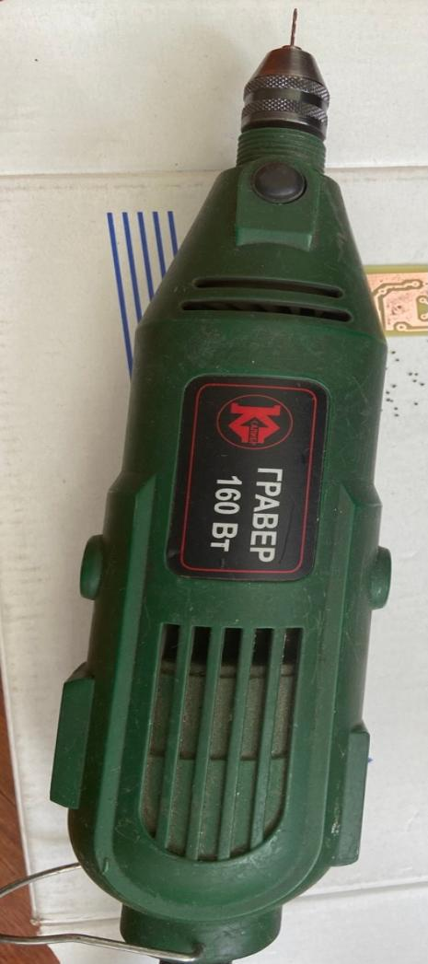

14

Ход работы:

С помощью программного инструмента Sprint-Layout нужно разработать макет для платы металлодетектора Малыш FM. Затем распечатать полученный рисунок на глянцевой бумаге. С помощью утюга перенести рисунок на фольгированный текстолит. Гладить нужно до тех пор, пока картинка не будет скреплена с текстолитом.

Для того чтобы точно создать проводящие пути, обеспечивая правильное соединение компонентов, необходимо провести травление хлорным железом платы. Разводить хлорное железо в горячей воде требуется в соотношении 1:3 и при прогретом растворе (80-90 °C) травление будет длиться 10-15 мин. После травления с помощью бурмашинки нужно проделать отверстия в местах, где это необходимо. В результате проделанных операций получится печатная плата.

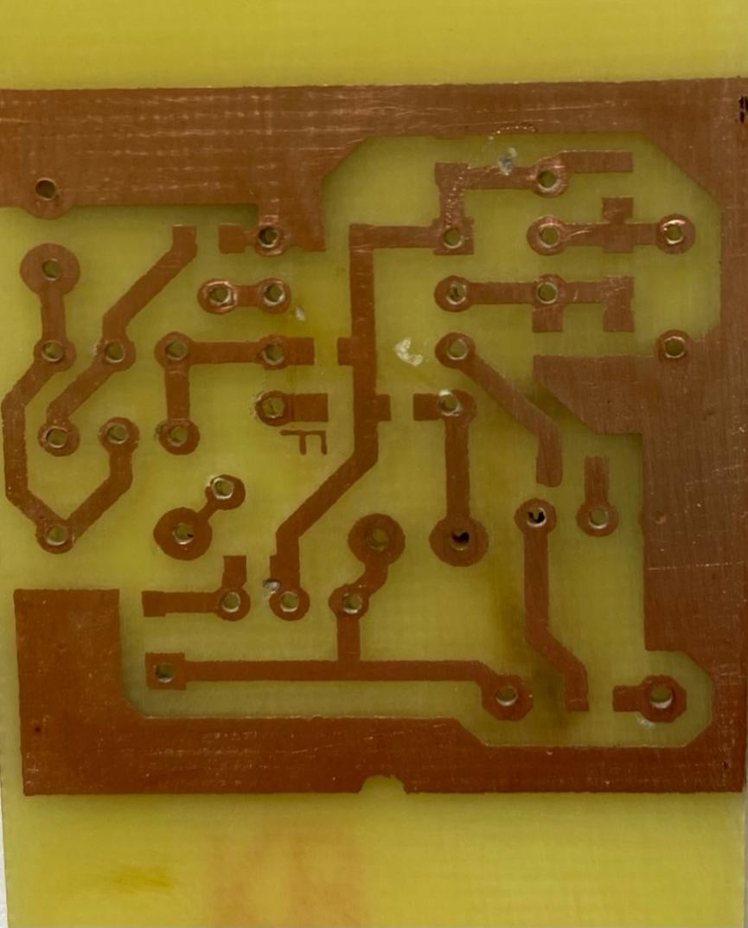

**4.3. Создание катушки**

Катушка индуктивности - это катушка из провода с изолированными витками. Она обладает значительной индуктивностью при относительно малой электрической ёмкости и активном электрическом сопротивлении.

15

Предназначена для:

* накопления магнитной энергии;
* разделения или ограничения электрических сигналов различной частоты.

Катушки индуктивности используют в качестве одного из основных элементов электрических фильтров и колебательных контуров, накопителей электрической энергии, источников магнитного поля и др.

Данные:

Размер катушки 70 мм.

0.18 - 0.20 мм толщина проволоки.

Количество витков 90.

Катушка вместе с конденсаторами образует колебательный контур с частотой 19 кГц.

Ход работы:

Из бумаги и изоленты нужно сделать оправку для катушки.

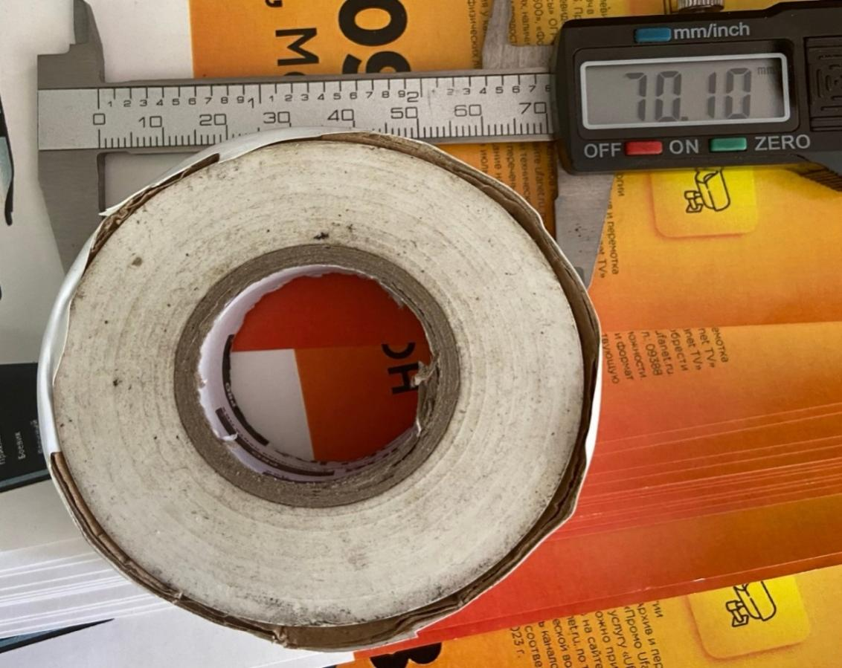

16

Требуется сделать 90 витков из медной проволоки. Далее витки снимаются с оправки и плотно сматываются между собой ниткой и изолентой. Получается индукционная катушка.

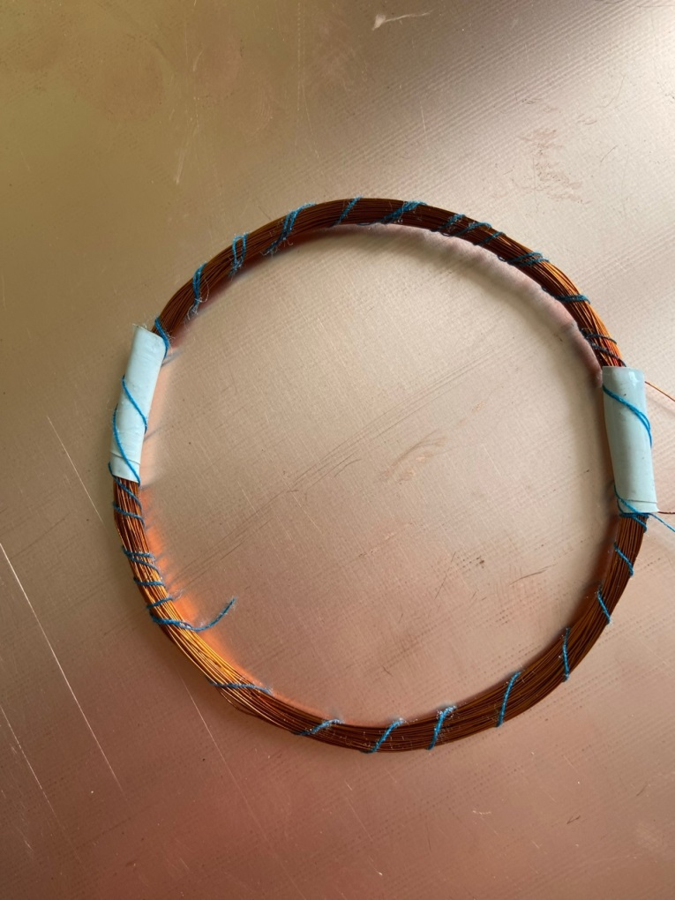

**4.4. Сбор платы**

Понадобятся:

1. Паяльник 2. Флюс для пайки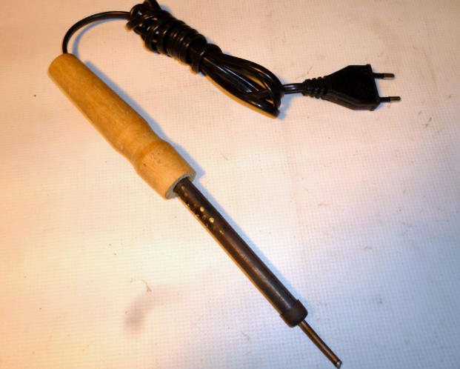 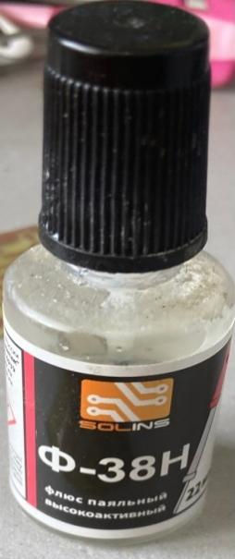

17

Необходимо нанести флюс на печатную плату.

Флюс - вещества (чаще смесь) органического и неорганического происхождения, предназначенные для удаления оксидов с паяемых поверхностей, снижения поверхностного натяжения, улучшения растекания жидкого припоя и защиты от действия окружающей среды.

Пояльником следует всё залудить, чтобы детали припаивались. Для нагревания выводов элементов, запаянных в электронной плате и впаиваемых в нее бесконтактным методом нужно воспользоваться паяльным феном.

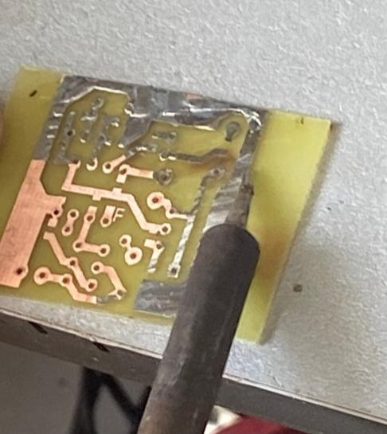

После пайки необходимо покрыть собранную плату электроизоляционным акриловым лаком Solins Plastik 71.

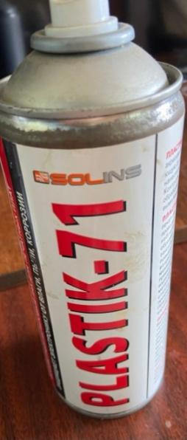

Это защитное покрытие предназначено для защиты печатных плат, электронных компонентов, проводов и кабелей, от выхода из строя из-за неблагоприятных факторов среды.

18

В результате получается собранная плата.

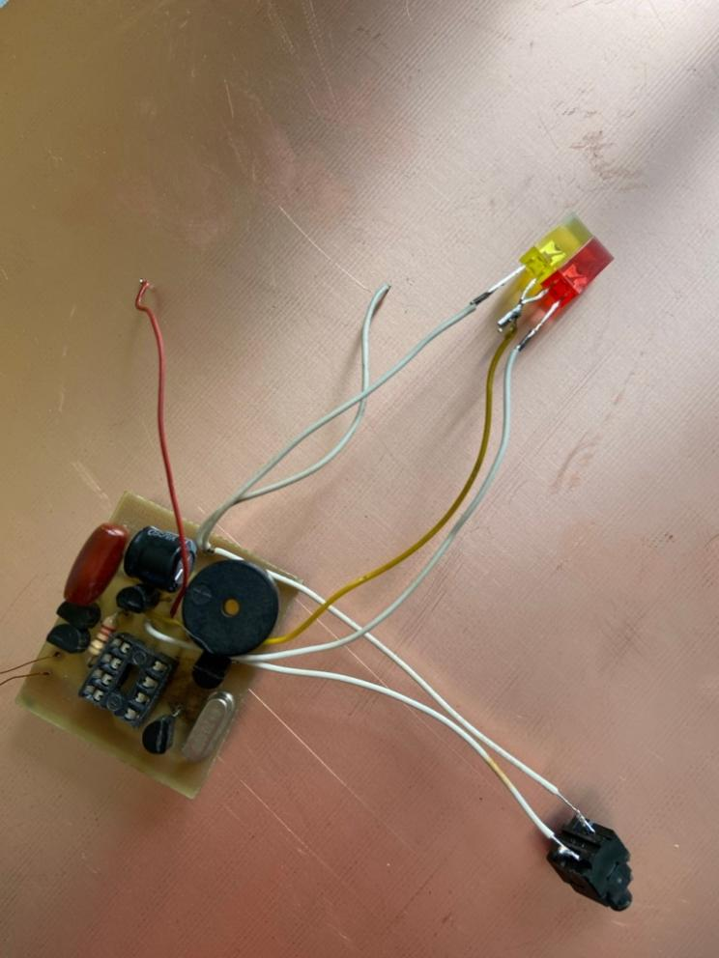

**4.5. Окончательная сборка прибора**

Необходимо соединить катушку с собранной платой.

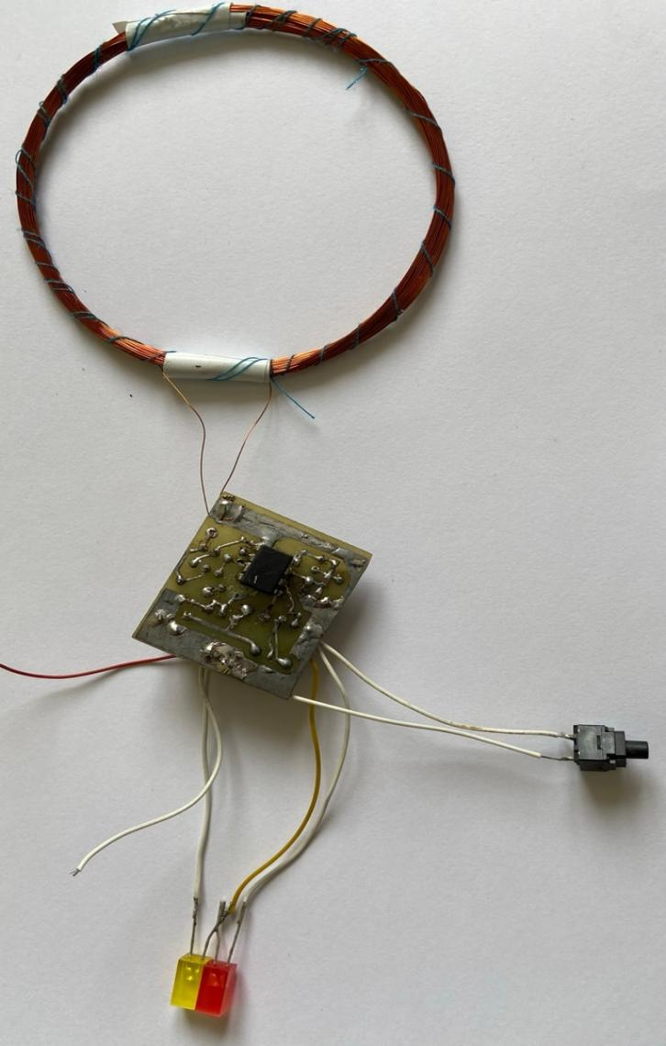

Затем нужно поместить внутренности прибора в корпус, приделать необходимые детали для работы металлодетектора и скрепить всё клеем.

19

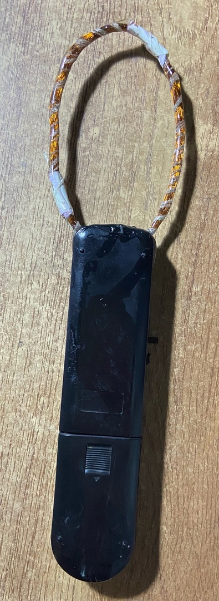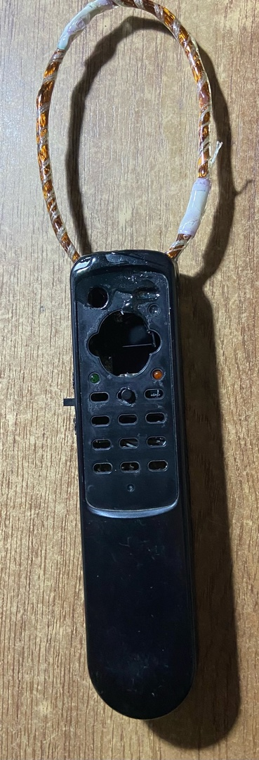

Для питания металлоискателя вполне подходит батарейки типа «Крона», или другой источник питания от 9 до 12 вольт. Сама плата металлоискателя потребляет всего 10 мА, а увиличение энергопотребление может вызвать только мощный динамик. Поэтому в качестве динамика можно использовать пьезодинамики или наушники.[16]

Металлодетектор готов. При работе прибора были получены следующие выводы:

1. Дальность работы примерно 11 см. Дальность зависит от размера катушки, у меня она небольшая.

2. Металлодетектор распознаёт практически все предметы из цветных и чёрных металлов, а те, на которые реакции нет, не обнаружены.

**Заключение**

Поставленные цели и задачи в индивидуальном итоговом проекте достигнуты. Даны ответы на вопросы, которые являлись главной проблемой моего проекта.

Во время работы над проектом была изучена история открытия и развития явления электромагнитной индукции, исследовано понятие электродвижущей силы индукции и рассмотрены опыты. Также изучены сферы применения, которые распространены в нашей жизни.

Достигнута цель моего проекта – собран ручной металлодетектор Малыш FM.

В результате был сделан вывод, что явление электромагнитной индукции изучается в школах поверхностно, и что существует много необходимой информации, которую нужно изучать более глубоко. Ведь явление электромагнитной индукции широко распространено и имеет большое значение в современном мире.

21

**Источники информации**

Интернет-ресурсы:

1. Зарицкий, А.Н. Направление тока и направление линий его магнитного поля [Электронный ресурс]. – Режим доступа: <https://interneturok.ru/lesson/physics/9-klass/elektromagnitnye-yavleniya/napravlenie-toka-i-napravlenie-liniy-ego-magnitnogo-polya-2?ysclid=lvjsxhb1o542973155>
2. Дудко, Е. В. Опыты Фарадея [Электронный ресурс]. – Режим доступа: <https://infofiz.ru/index.php/mirfiziki/formuly/386-opfaradey?ysclid=lvjt3b0t8875862656>
3. Электродвижущая сила индукции: основные принципы и применение [Электронный ресурс]. – Режим доступа: <https://nauchniestati.ru/spravka/elektrodvizhushhaya-sila-indukczii/?ysclid=lvjt55gd66500866867>
4. Жуйлов, В. Н. Конспект лекции " Явление электромагнитной индукции" [Электронный ресурс]. – Режим доступа: <https://multiurok.ru/index.php/files/konspekt-lektsii-iavlenie-elektromagnitnoi-indukts.html?ysclid=lvwp8h5k81608602449>
5. Дудко, Е. В. Электромагнитные волны. Понятие о радиосвязи [Электронный ресурс]. – Режим доступа: <https://infofiz.ru/index.php/eld/item/99-zaksoh13>
6. Гусельников, В. «Исследование и применение явления электромагнитной индукции на основе беспроводного зарядного устройства для сотового телефона» [Электронный ресурс]. – Режим доступа: <https://multiurok.ru/files/issliedovaniie-i-primienieniie-iavlieniia-eliektromaghnitnoi-induktsii-na-osnovie-biesprovodnogho-zariadnogho-ustroistva-dlia-sotovogho-tieliefona.html?ysclid=lvwpvq0yik387118414>

22

1. Что такое расходомер: типы и области применения [Электронный ресурс]. – Режим доступа: <https://iteraprom.ru/blog/elektronnye-komponenty/chto-takoe-rashodomer-tipy-i-oblasti-primeneniya/?ysclid=lvjujrh2i9195998024>
2. Принцип работы электрогенераторов и электродвигателей [Электронный ресурс]. – Режим доступа: <https://resh.edu.ru/subject/lesson/4941/conspect/146202/>
3. Трансформатор [Электронный ресурс]. – Режим доступа: <https://fresh-web-studio.github.io/artemsdobnikov/math/transformator.html?ysclid=lvjuy94q1a158156752>
4. Как устроена беспроводная зарядка [Электронный ресурс]. – Режим доступа: <https://hi-tech.mail.ru/news/52955-kak-rabotaet-besprovodnaya-zaryadka/?ysclid=lvjvc7c9jg146772452>
5. Принцип работы индукционных печей. Принцип индукционного нагрева [Электронный ресурс]. – Режим доступа: <https://inductor.su/tehnicheskaya-biblioteka/printsip-raboty-induktsionnyh-pechej-printsip-induktsionnogo-nagreva/?ysclid=lvjvf67kdl980029226>
6. Изучение применения электромагнитной индукции в бытовых приборах и технике [Электронный ресурс]. – Режим доступа: <https://school-science.ru/21/11/56739?ysclid=lvwsw167n4758092177>
7. Принцип работы детекторов металла [Электронный ресурс]. – Режим доступа: <https://www.taggerd.su/info/ruchnoy-dosmotrovyy-metallodetektor/?ysclid=lvjw24svu2791324972>
8. Металлодетекторы и металлоискатели [Электронный ресурс]. – Режим доступа: <https://kreor.ru/glavnaya/oborudovanie/metallodetektory_i_metalloiskateli/?ysclid=lvwt3ckcyd816486125>

23

1. Индивидуальный итоговый проект по физике на тему "Явление электромагнитной индукции и его применение" (11 класс) [Электронный ресурс]. – Режим доступа: <https://multiurok.ru/files/individualnyi-itogovyi-proekt-po-fizike-na-temu-ia.html?ysclid=lnkksuqdw1336318543>
2. Металлоискатели малыш фм и малыш фм 2 своими руками [Электронный ресурс]. – Режим доступа: http://www.miriskateley.com/metalloiskateli-malysh-fm-i-malysh-fm-2-svoimi-rukami?ysclid=lvjw67ca2x432013929

24

**Приложение**

*1.**Опыт Х. К. Эрстеда.*

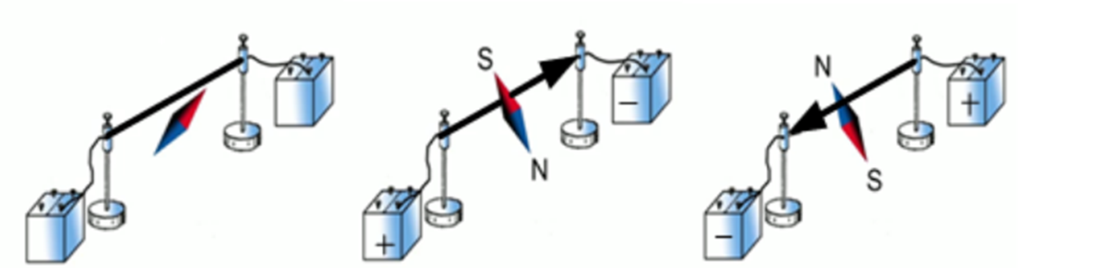

*2. Опыт А. Ампера.*

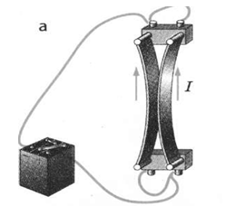 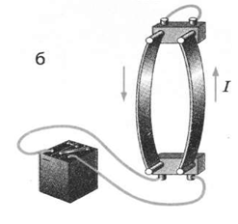

*3. Возникновение индукционного тока при вдвигании и выдвигании магнита (катушки с током).*

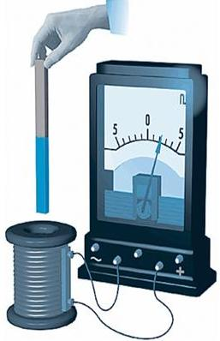 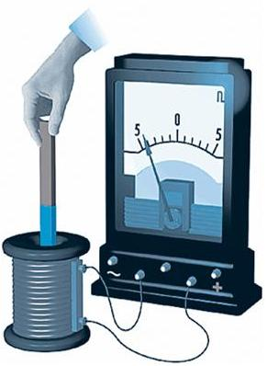

25

*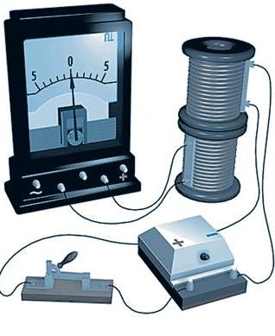4. Возникновение индукционного тока в одной катушке при изменении тока в другой катушке.*

*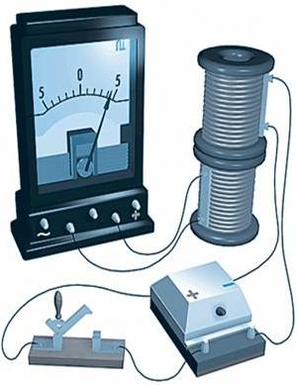  
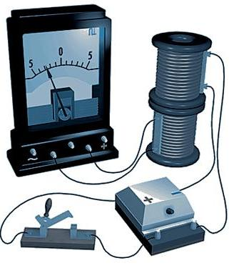*

*5.Возникновение электрического тока в замкнутом контуре при изменении магнитного потока через поверхность, ограниченную данным контуром.*

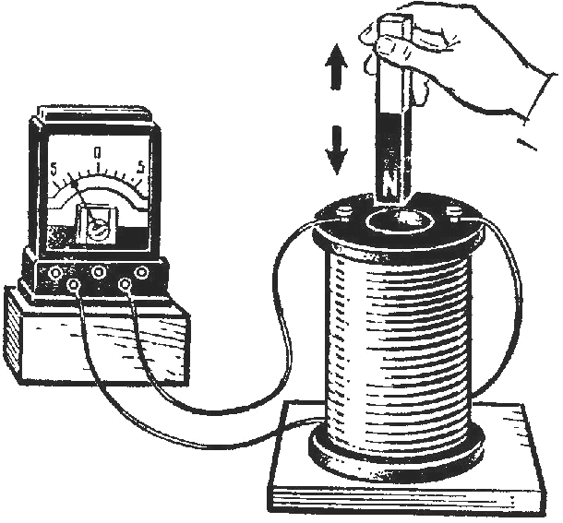   26

*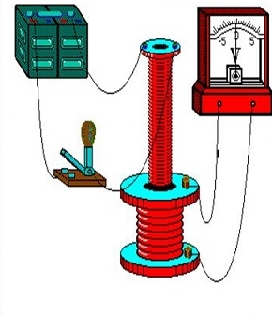6.* *Электромагнитная индукция.*

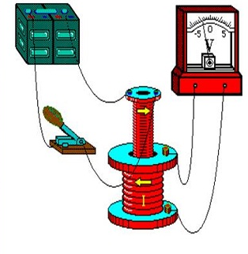

*7. Правило Э. Х. Ленца*

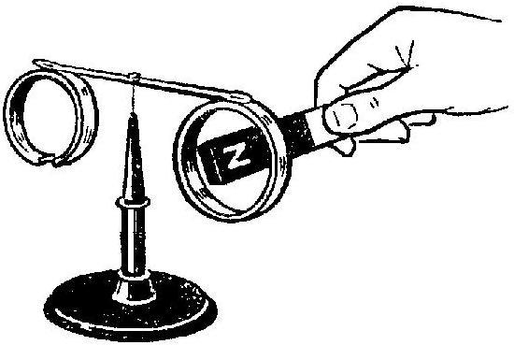

*8. Радиосвязь.*

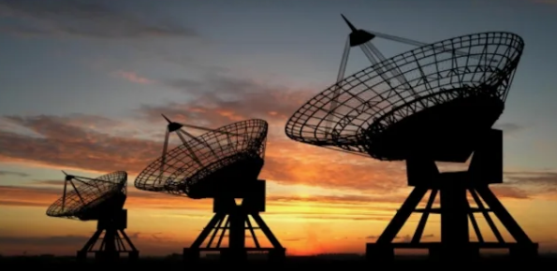

27

*9. Аппарат для магнитотерапии.*

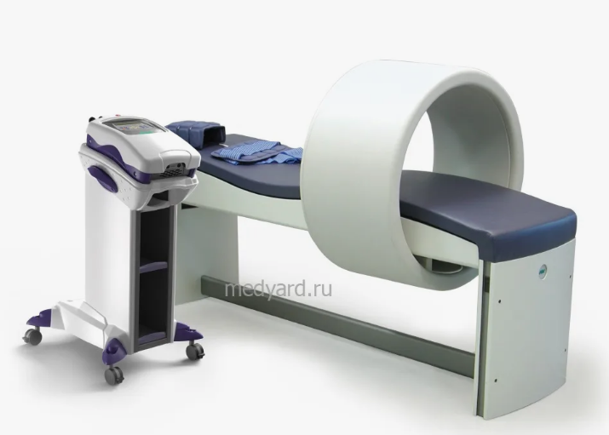

*10. Расходомер*

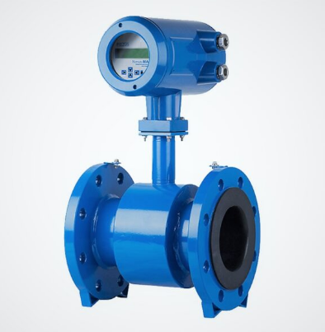

*11. Схема генератора постоянного тока.*

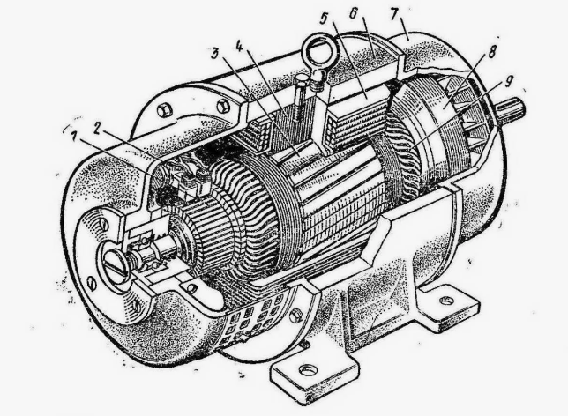

** 28

*12. Конструкция трансформатора.*

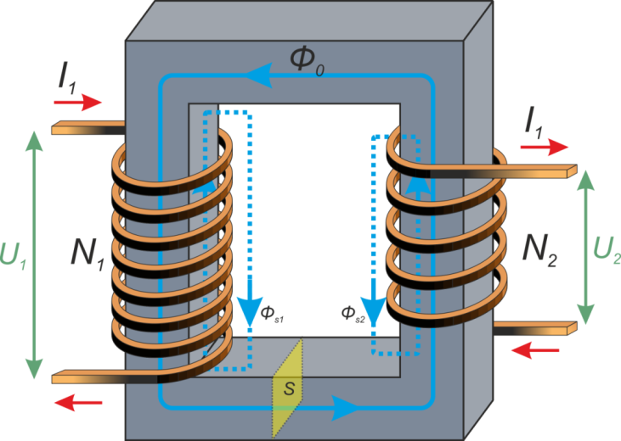

*13.Принцип действия беспроводных зарядок.*

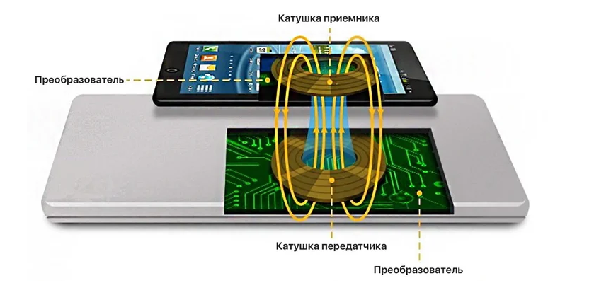

*14. Схема индукционной печи.*

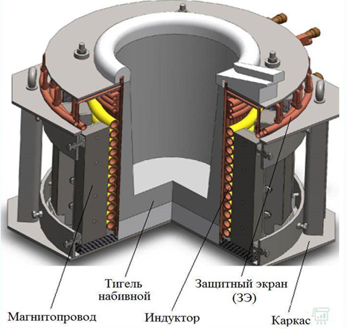

29

*15. Индукционная плита.*

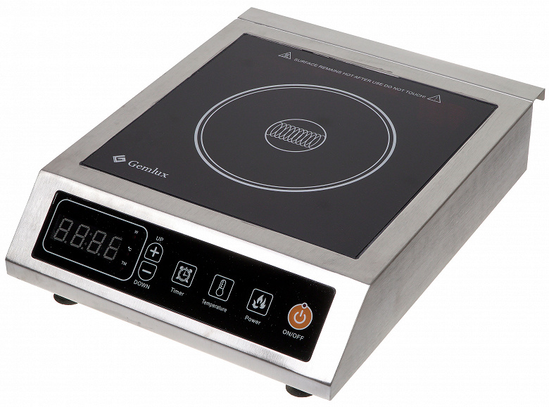

*16.2 катушки индуктивности.*

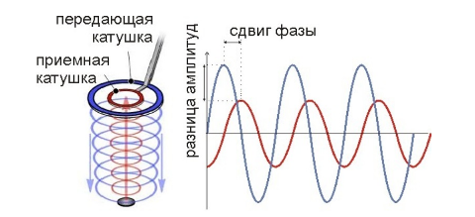

*17. Поисковой металлодетектор.*

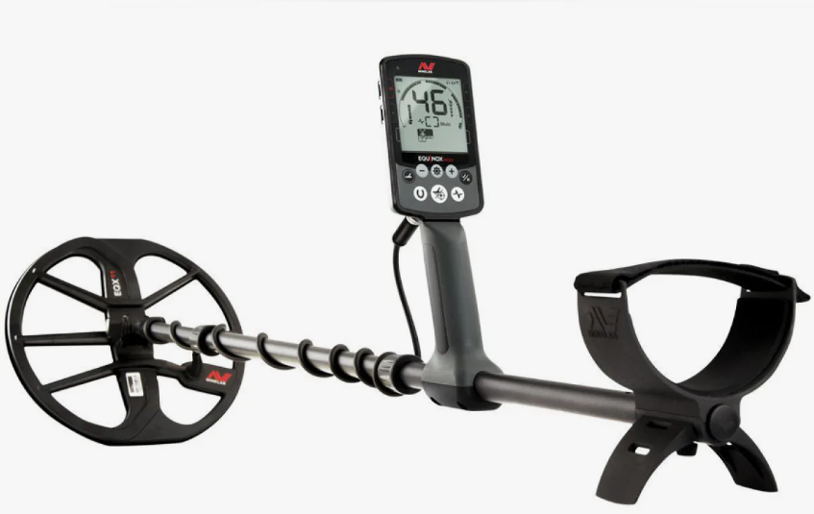  30

*18. Досмотровой металлодетектор.*

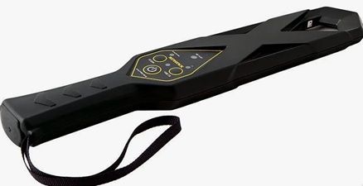

*19. Арочный металлодетектор.*

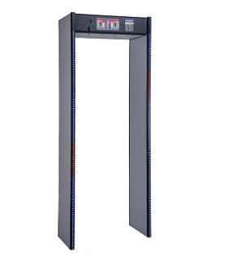

*20. Металлодетектор для строительных целей.*

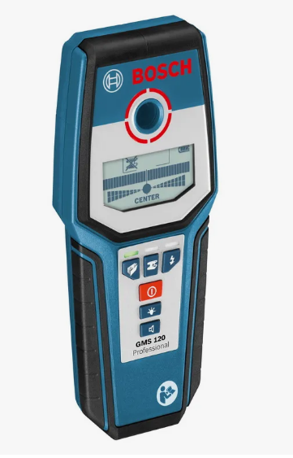

31

1. Зарицкий, А.Н. Направление тока и направление линий его магнитного поля [Электронный ресурс]. – Режим доступа: <https://interneturok.ru/lesson/physics/9-klass/elektromagnitnye-yavleniya/napravlenie-toka-i-napravlenie-liniy-ego-magnitnogo-polya-2?ysclid=lvjsxhb1o542973155> 2
2. Опыты Фарадея [Электронный ресурс]. – Режим доступа: <https://infofiz.ru/index.php/mirfiziki/formuly/386-opfaradey?ysclid=lvjt3b0t8875862656> 3
3. Электродвижущая сила индукции: основные принципы и применение [Электронный ресурс]. – Режим доступа: <https://nauchniestati.ru/spravka/elektrodvizhushhaya-sila-indukczii/?ysclid=lvjt55gd66500866867>

   4
4. Конспект лекции " Явление электромагнитной индукции" [Электронный ресурс]. – Режим доступа: <https://multiurok.ru/index.php/files/konspekt-lektsii-iavlenie-elektromagnitnoi-indukts.html?ysclid=lvwp8h5k81608602449>

   6
5. Электромагнитные волны. Понятие о радиосвязи [Электронный ресурс]. – Режим доступа: <https://infofiz.ru/index.php/eld/item/99-zaksoh13>
6. Гусельников, В. «Исследование и применение явления электромагнитной индукции на основе беспроводного зарядного устройства для сотового телефона» [Электронный ресурс]. – Режим доступа: <https://multiurok.ru/files/issliedovaniie-i-primienieniie-iavlieniia-eliektromaghnitnoi-induktsii-na-osnovie-biesprovodnogho-zariadnogho-ustroistva-dlia-sotovogho-tieliefona.html?ysclid=lvwpvq0yik387118414> 7
7. Что такое расходомер: типы и области применения [Электронный ресурс]. – Режим доступа: https://iteraprom.ru/blog/elektronnye-komponenty/chto-takoe-rashodomer-tipy-i-oblasti-primeneniya/?ysclid=lvjujrh2i9195998024
8. Принцип работы электрогенераторов и электродвигателей [Электронный ресурс]. – Режим доступа: https://resh.edu.ru/subject/lesson/4941/conspect/146202/
9. Трансформатор [Электронный ресурс]. – Режим доступа: <https://fresh-web-studio.github.io/artemsdobnikov/math/transformator.html?ysclid=lvjuy94q1a158156752> 8
10. Как устроена беспроводная зарядка [Электронный ресурс]. – Режим доступа: https://hi-tech.mail.ru/news/52955-kak-rabotaet-besprovodnaya-zaryadka/?ysclid=lvjvc7c9jg146772452
11. Принцип работы индукционных печей. Принцип индукционного нагрева [Электронный ресурс]. – Режим доступа: <https://inductor.su/tehnicheskaya-biblioteka/printsip-raboty-induktsionnyh-pechej-printsip-induktsionnogo-nagreva/?ysclid=lvjvf67kdl980029226> 9
12. Изучение применения электромагнитной индукции в бытовых приборах и технике [Электронный ресурс]. – Режим доступа: https://school-science.ru/21/11/56739?ysclid=lvwsw167n4758092177
13. Принцип работы детекторов металла [Электронный ресурс]. – Режим доступа: <https://www.taggerd.su/info/ruchnoy-dosmotrovyy-metallodetektor/?ysclid=lvjw24svu2791324972> 10
14. Металлодетекторы и металлоискатели [Электронный ресурс]. – Режим доступа: https://kreor.ru/glavnaya/oborudovanie/metallodetektory_i_metalloiskateli/?ysclid=lvwt3ckcyd816486125
15. Индивидуальный итоговый проект по физике на тему "Явление электромагнитной индукции и его применение" (11 класс) [Электронный ресурс]. – Режим доступа: <https://multiurok.ru/files/individualnyi-itogovyi-proekt-po-fizike-na-temu-ia.html?ysclid=lnkksuqdw1336318543> 11
16. Металлоискатели малыш фм и малыш фм 2 своими руками [Электронный ресурс]. – Режим доступа: <http://www.miriskateley.com/metalloiskateli-malysh-fm-i-malysh-fm-2-svoimi-rukami?ysclid=lvjw67ca2x432013929>

    20